温暖化防止活動事例収集・発信事業
ストップ温暖化「エコカップ やまがた2018」
第12回

山形県内各地域の温暖化防止や
再生可能エネルギーなどの
活動事例を紹介してください！
報告締切
9月14日(金)

活動事例収集対象

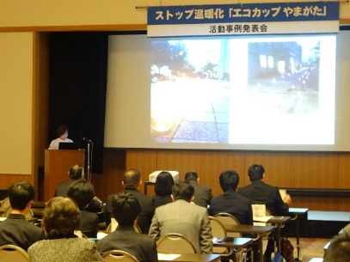
山形県内で温暖化防止や再生可能エネルギーに関わる取組みを実施している団体、企業、学校、行政機関等で、その取組みが他へ波及することが期待できるものとし、継続性の見込める取組みとします。

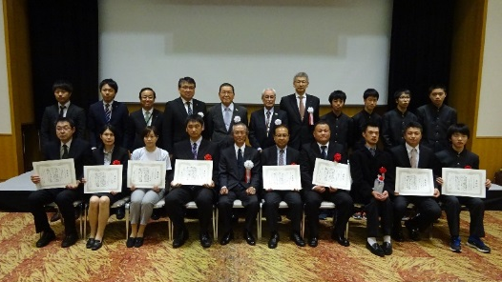
報告方法

裏面の報告用紙を、申込み先に提出してください。
報告用紙は、ホームページからもダウンロードできます。(http://eny.jp/)

昨年度「エコカップやまがた大賞」を受賞した
「東根市」は、2018年2月に東京で開催された
「低炭素杯2018」へも出場し、「優秀賞」を受賞しました。
活動事例発表会
全応募団体から８団体程の方々に、活動事例発表会（平成30年10月2７日(土)午後、山形ビッグウイング予定）にて事例を紹介していただきます（各団体10分程度）。

この事業は、環境省補助事業（地域における地球温暖化防止活動促進事業）を活用し実施しています。

主 催：ストップ温暖化「エコカップ やまがた201８」実行委員会 後 援：山形県（予定）、山形県教育委員会（予定）
共 催：特定非営利活動法人山形県自動車公益センター 事務局：山形県地球温暖化防止活動推進センター

[FAX] 023-679-3389 [E-mail] ecocup@eny.jp
平成３０年度 ストップ温暖化「エコカップ やまがた2018」報告用紙
活動団体の名称
住所・連絡先 | 住所（〒 - ） 電話
 | 担当者名
 | FAX |  | E-mail
活動の名称
取組み内容
（概要を４００字程度で御記入ください。）
※活動の規模や期間、事業の効果（CO2削減量などの実績や数値で示せる内容など）を御記入ください。また、以下の推薦項目を留意して御記入ください。
①活動の必要性や二酸化炭素の削減効果
②地域や社会への貢献度
③先進性・独自性
④地域連携・発展性・波及性
特にPRしたい点
※記入上の注意事項 ・活動内容がわかる写真や新聞記事等があれば添付してください。
・メールでの提出も可能です。報告用紙は、以下からダウンロードできます。(http://eny.jp/)
・過去の参加団体は、以下のホームページに掲載しています。
「エコカップやまがた2017（http://eny.jp/eco-cup/index2017.html）」
【ご提出・問合せ先】「エコカップ やまがた2018」事務局
山形県地球温暖化防止活動推進センター(特定非営利活動法人環境ネットやまがた)
[TEL] 023-679-3340 [FAX] 023-679-3389 [E-mail] ecocup@eny.jp
[住所]〒990-2421 山形県山形市上桜田3-2-37
【お申込み・問合せ先】「エコカップ やまがた2016」事務局
山形県地球温暖化防止活動推進センター(特定非営利活動法人環境ネットやまがた)
[ＴＥＬ] 023-679-3340 [ＦＡＸ] 023-679-3389 [E-mail] ecocup@eny.jp
[住所]〒990-2421 山形県山形市上桜田3-2-37

